Необходимо решить задачи с применением линейных и разветвляющихся алгоритмов на языке программирования *Python 2.7.*

+ листинги программ-решений соответствующих заданий;

+ блок-схемы этих программ;

**ЗАДАНИЕ 1. ЛИНЕЙНЫЕ АЛГОРИТМЫ**

Задано значение объема в нефтяных галлонах. Найти его величину в литрах и миллилитрах.

Например, 37 галлонов – это 140 литров и 60,236 миллилитров.

**ЗАДАНИЕ 2. РАЗВЕТВЛЯЮЩИЕСЯ АЛГОРИТМЫ**

Написать программу, которая предлагает ввести координаты шахматной **Фигуры 1** и **Фигуры 2** на шахматной доске. Координаты шахматной доски представляют собой два символа (рис. 1). Первый символ – это латинская буква от *A* до *H*, является аналогом оси абсцисс. Второй символ – это число от 1 до 8, является аналогом оси ординат.



Рис. 1. Шахматная доска с координатами

Если пользователь ввел координату фигуры в неправильном формате, то программа должна вывести сообщение об этом и предложить повторно ввести координату. Результатом работы программы является информация о том, бьют ли фигуры друг друга и, если бьют, то какая фигура будет побита.

Тип **Фигуры 1** и **Фигуры 2** выбирается из таблицы 1.

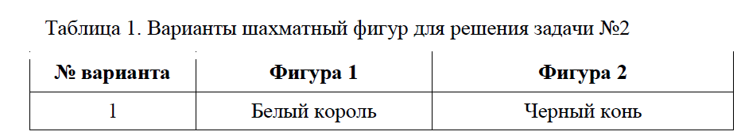

**ЗАДАНИЕ 3. ЦИКЛИЧНЫЕ АЛГОРИТМЫ**

Написать программу, которая предлагает ввести интервал и шаг изменения аргумента функции *f(x)*. Вывести максимальное значение функции *f(x)* на заданном интервале и соответствующее ему значение аргумента.

Вид функции *f(x)* выбирается из таблицы 2.

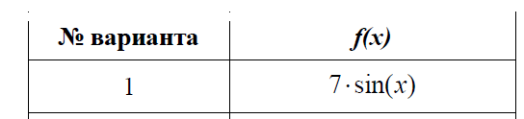

Таблица 2. Варианты функций *f(x)* для решения задачи №3